Операционные усилители
Вариант 1
Для аналогового устройства с ОУ (рис 1)
- Пояснить назначение резисторов R₁ и R₂, определить характер и коэффициент γ обратной связи;
- Получить формулы для расчета коэффициента усиления $k_{oc}=\frac{U_{вых}}{U_{вх}}$ в вариантах с ОУ, обладающим реальным коэффициентом усиления к и коэффициентом к→∞
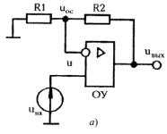

Вариант 2
Для аналогового устройства с ОУ (см рис) получит формулы для расчета коэффициента усиления $k_{oc}=\frac{U_{вых}}{U_{вх}}$ в вариантах с реальным к и к→∞
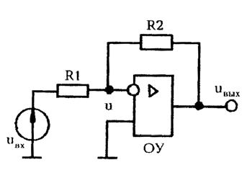

Вариант 3
Для ОУ, охваченного весьма глубокой (100%-ной) отрицательной обратной связью по напряжению (см рис):
- пояснить принцип действия и технические достоинства устройства
- получить формулу для коэффициента передачи $k_{oc}=\frac{U_{вых}}{U_{вх}}$
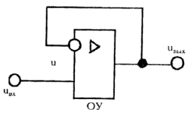

Вариант 4

Для дифференцирующего устройства с ОУ (см рис.):
- Пояснить принцип дифференцирования сигнала Uвх(t) и назначение ОУ
- получить аналитическую зависимость $U_{вх}\left(t\right)=φ(\frac{dU_{вх}}{dt})$ для ОУ с конечным значением к и с коэффициентом к→∞

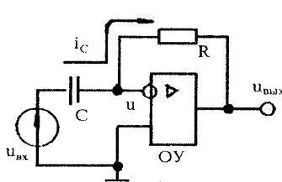

Вариант 5

Для интегратора с ОУ (см рис.)

- Пояснить принцип интегрирования сигнала Uвых(t) и назначение ОУ
- Получить аналитическую зависимость $U_{вых}=ψ(\int{U_{вх}dt})$ для ОУ с конечным значением к и с коэффициентом к→∞

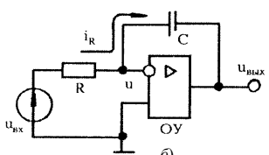

Вариант 6

Для сумматора – инвентора аналоговых сигналов Uв_{х1}…U_{вхn} с ОУ (см рис.)
- пояснить принцип суммирования сигналов и назначение ОУ
- получить аналитическую зависимость $U_{вых}=φ(\sum_{1}^{n}{u_{вхi}})$ в расчете на ОУ с реальным (ограниченным) значением коэффициента усиления к и с коэффициентом к→∞
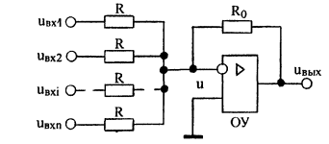

Вариант 7

Для сумматора аналоговых сигналов Uв_{х1}…U_{вхn} с ОУ (см рис.)
- пояснить принцип суммирования аналоговых сигналов и назначение ОУ
- получить аналитическую связь выходного и входного напряжений в расчете на ОУ с ограниченным коэффициентом усиления к и в идеализированном варианте с к→∞
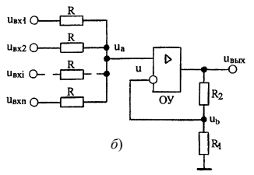

Вариант 8

Для вычитающего усилителя (см рис)
- пояснить принцип вычитания сигналов и назначение ОУ
- прлучить аналитическую связь выходноо и входного напряжений при к_{ОУ}→∞
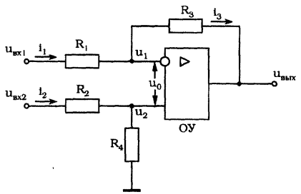

Вариант 9

Для активного фильтра высоких частот (см.рис)
- Получить аналитическую функцию зависимости коэффициента усиления устройства от частоты
- Построить график АЧХ устройства

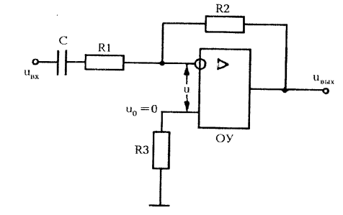

Вариант 10
Для активного фильтра низких частот (см рис)
- получить аналитическую зависимость коэффициента усиления устройства от частоты
- Построить график АЧХ устройства

